

信鉴易™电子签章系统
V3.4.25
用户操作指南

目录

1 前言 1
1.1 概述 1
1.2 适合读者 1
1.3 术语和缩略语 1
2 系统环境要求 2
3 安装向导 2
3.1 安装数字证书客户端 2
3.2 解压数字证书客户端安装包 4
3.3 安装电子印章阅读器 5
4 用户界面概览 5
4.1 主菜单栏 6
4.2 主工具栏 6
4.3 左侧工具栏 7
5 使用向导 7
5.1 文件操作 7
5.2 文件阅读 9
5.3 电子签章 13
5.4 批量签章 21
5.5 文档操作 22
5.6 电子验章 23
5.7 扫描签章 25
5.8 系统选项设置 27
6 用户责任 30
7 附录 31
7.1 错误编码表 31

前言

概述
信鉴易™电子签章系统（简称：电子签章系统）是一款面向电子政务、电子商务等领域推出的，获得国密认证，符合《安全电子签章密码技术规范》的安全系列产品。产品提供电子印章签发服务、电子印章签章服务、电子印章全管理服务，具有新技术、新模式、新业态的“互联网+”印章创新服务，为电子政务、电子商务发展提供有力的支撑服务，为政府机构、企事业等单位等提供PDF文档的防伪造、防篡改、防抵赖、安全可靠的签章服务。
电子签章系统组成包括：电子印章阅读器、企业云印章管理系统（简称：印章系统）。
签章阅读器是一款PDF文档阅读和签章软件，具有PDF文档的阅读操作和加盖电子印章的签章和验章功能。签章阅读器是基于PKI公钥基础设施，以RSA公钥加密标准为规范，将数字证书和电子印章绑定，实现了在PDF文档加盖电子印章；并可将签章和文件绑定在一起，通过密码验证、签名验证、数字证书确保文档防伪造、防篡改、防抵赖，安全可靠。
电子印章云企业管理系统（简称：印章系统）是一款面向企业内部网络部署的电子印章授权及管理系统，具有对电子印章的数字证书管理及其绑定的印章进行授权、控制和管理，对电子印章使用记录审计日志。

适合读者
本手册主要为帮助用户快速了解电子印章阅读器的使用知识，适合以下读者：
- 使用签章阅读器的用户；
- 安装实施电子签章系统的工程技术人员；
- 其他对电子签章系统感兴趣的读者。

术语和缩略语
缩写、术语 | 解 释
GDCA | 数安时代科技股份有限公司，权威的第三方数字证书颁发机构，拥有电子认证服务许可证，提供可靠的电子认证和电子签名服务。
CA | 数字证书签发系统，本案中的CA是指GDCA第三方证书签发系统。
UKEY | 数字证书，由权威第三方CA颁发，以证书介质作为存储介质，本案中的UKEY是指由GDCA颁发的数字证书。
PIN码 | 是指数字证书的访问密码，为证书拥有者拥有，是证书访问的唯一凭证。
TrustId | 证书信任服务号，为GDCA数字证书的唯一证书标识编号。
PKCS | RSA公司制定的公钥密码系列标准(Public-Key Cryptography Standards)

系统环境要求
环境参数 | 参数要求
CPU | 1.6GHz双核以上
内存 | 1024MB以上
硬盘 | 可用磁盘空间1024MB以上
外接设备 | 具备USB2.0接口
操作系统 | Windows XP（Home，Professional）  Windows Vista（Home Basic，Home Premium，Business，Ultimate）  Windows 7（Home，Professional，Ultimate）  Windows 8（专业版，标准版，企业版）  Windows10（家庭版、专业版，企业版）
软件依赖 | .Net Framework 2.0及以上（Windows XP系统）  .Net Framework 3.5及以上（Windows7以上）
UKEY证书 | GDCA数字证书

安装向导

安装数字证书客户端
点击GDCA数字证书客户端安装程序进行安装，安装界面如下：
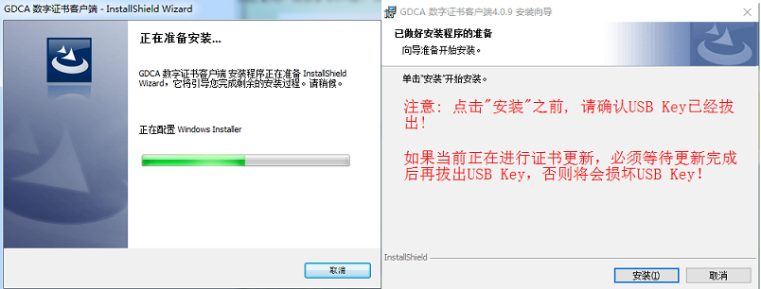
图3- 数字证书客户端安装界面
点击【安装】，弹出【正在安装GDCA数字证书客户端】的界面，并进入安装状态，如下图:
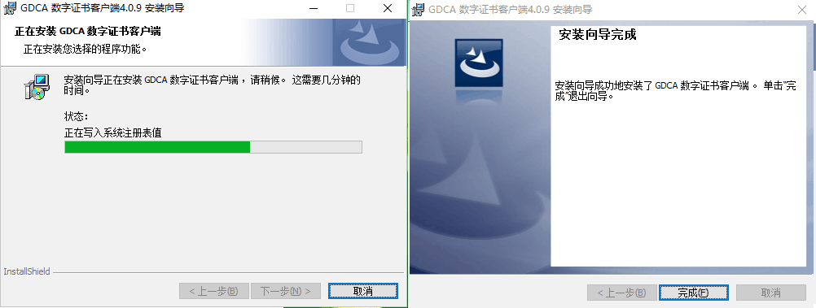
图3- 数字证书客户端安装界面
此时系统将自动为您安装GDCA数字证书客户端的多个组件。此安装过程可能需要一定时间，请耐心等待。
注：系统自动安装过程中，部分介质（USB Key）驱动安装时可能会出现【Key Driver Install_GDCA】的安装界面。此时请不要做任何其他操作，直至系统出现安装完成的提示界面，然后用鼠标点击【完成】按钮即可。
然后打开GDCA数字证书客户端，插入GDCA PDF印章Key，并把Key中的证书加载到客户端。
注：GDCA数字证书客户端版本需要4.0.13.1以上。

解压数字证书客户端安装包
确定下载安装包存在两个文件：信鉴易阅读器.exe和apppref.config，如下图。请确保解压文件包含这两文件，如果缺少apppref.config进行安装，可能会导致签章失败。
压缩文件内含文件如下：
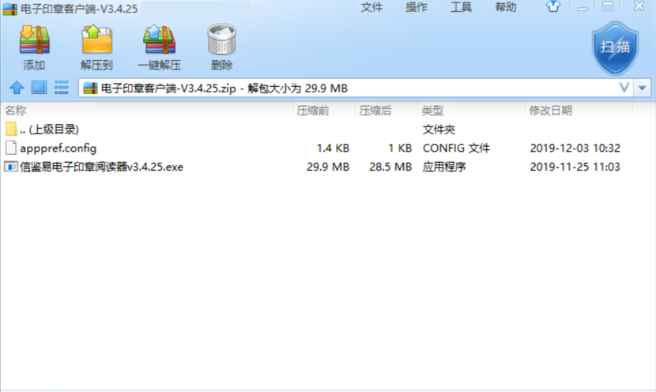
图3- 压缩文件内容
解压安装包文件，得到安装文件如下（请确保apppref.config文件亦一同解压）：
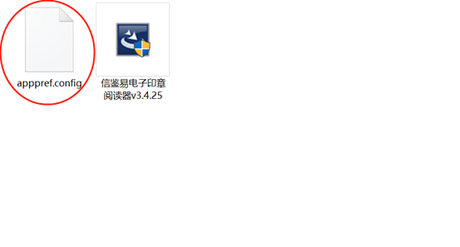
图3- 2解压后的文件内容

安装电子印章阅读器
点击信鉴易电子印章阅读器安装程序进行安装，安装界面如下：
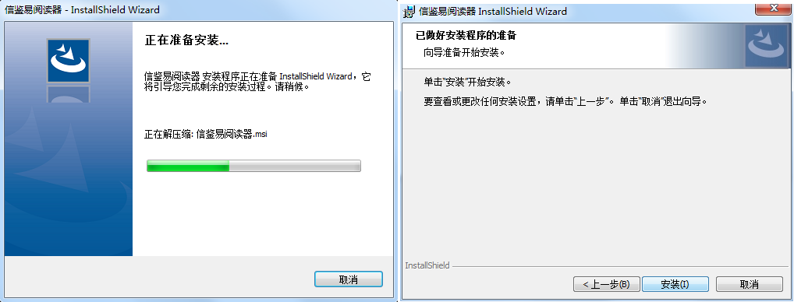
点击【安装】，弹出【正在安装信鉴易阅读器】的界面，并进入安装状态，如下图:
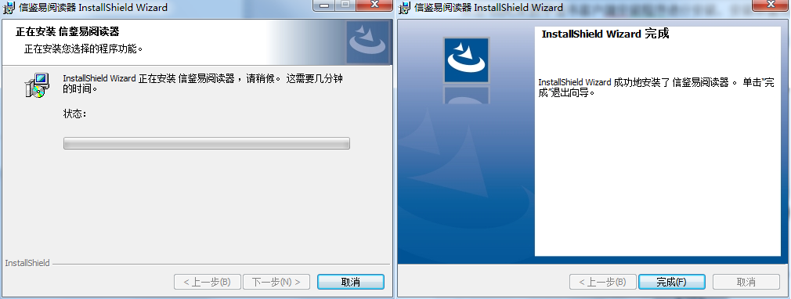
此时系统将自动为您安装信鉴易电子印章阅读器的多个组件。此安装过程可能需要一定时间，请耐心等待。直至系统出现安装完成的提示界面，然后用鼠标点击【完成】按钮即可。

用户界面概览
签章阅读器的主界面如下图：
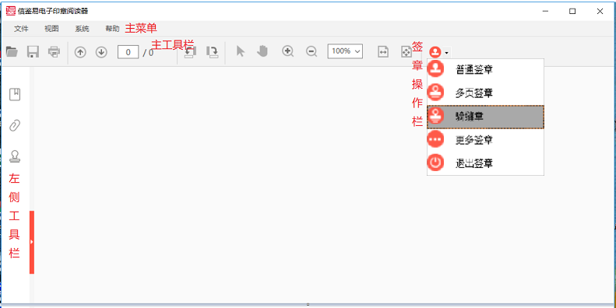
图4-1.签章阅读器主界面

主菜单栏
在主界面上方的标签页，包括“文件”、“印章”、 “视图”和“帮助”。
- 文件：包含打开文件、另存为、关闭、打印等功能。
- 印章：获取印章、签章、查看印章、参数设置等功能。
- 视图：旋转、验签、附件、书签等操作。
- 设置：查看证书链。
- 帮助：显示客户端版本号、更新信息和向用户提供了使用本工具的方法参考。

主工具栏
在主菜单下对应工具栏：
- 打开文件：用于打开用户需要对其进行签名的PDF文档。
- 另存为：用于将打开的pdf文件保存为另外一份pdf文档。
- 打印：用于打印当前打开的pdf文档。
- 手型工具：用于拖动打开的pdf文档。
- 选择工具：用于选择文本类型pdf文档的文字内容。
- 页码：显示和修改当前pdf文档的页码。
- 缩放：用于调整pdf文档显示的大小。
- 适合页面：调整pdf文档正好显示一个完整的页面。
- 适合宽度：调整pdf文档正好显示与显示窗口等宽的页面。
- 盖章：获取印章、用于签章。

左侧工具栏
工具栏在主界面左侧，包括“书签”、“验签”和“附件”。
- 书签：打开书签工具，能定位到包含书签的PDF文档页面。
- 验签：打开验签工具，对PDF文件验签。
- 附件：打开PDF文件的附件工具，可以对打开的PDF文档进行添加附件和删除附件。

使用向导

文件操作

文件打开
打开PDF文件，可通过在主工具栏“打开”或主界面“打开”图标，打开PDF文件。弹出选择文件窗口，选中需要签名的PDF文件，点击“打开”按钮，即可打开PDF文档，如下图：
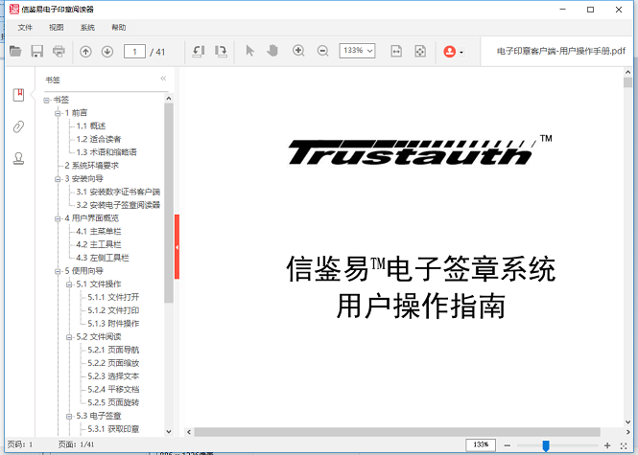
图5- 打开PDF文档
注：
1、若用户打开的PDF文档包含书签，则使用信鉴易™电子印章阅读器打开PDF文档后，在工具的左侧显示书签栏。
2、本软件亦支持Word/Excel/PowerPoint等Office文件、WPS文字/表格/演示等WPS文件打开，是先将此类转换为PDF文件后打开，但依赖于电脑安装Microsoft Office2007及以上版本软件。

文件打印
打印PDF，可通过在主工具栏“打印”图标，调用系统打印机服务。
注：使用打印功能请确保已经安装打印机驱动。

附件操作
PDF文件支持嵌入附件，在PDF文件未签名、文件的属性是可编辑附件的权限时，可添加或删除附件文件。附件文件格式可任意格式文件，但是打开附件、查看附件需要依赖于电脑操作系统相关的软件工具。
用户打开文件，可以通过点击“视图”下的“附件”或点击工具栏（在主界面的左侧第三个图标）进行添加附件，如下图：
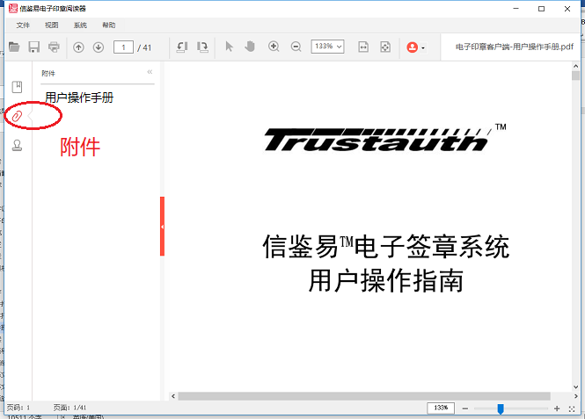
图5- 附件操作界面

文件阅读

页面导航
用户打开PDF文档后，可以定位到文档的某一页，具体操作如下：
方法1：滚动鼠标滑轮，切换页面。
方法2：在主界面标签页的下方中输入需要定位的页面，直接跳转到页面，如下图：
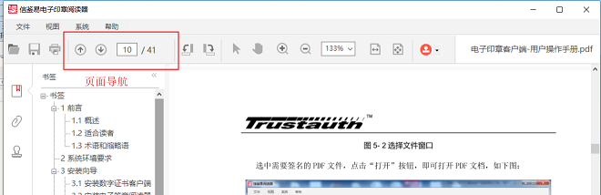
图5- 页面导航界面
方法3：在书签栏中点击需要定位到的章节页面。
此方法只能用于包含书签的PDF文档中，并且能定位到的页面只能是书签显示的章节所在的页面。
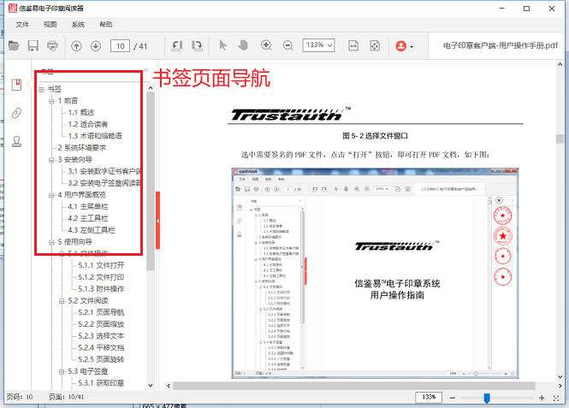
图5- 页面书签界面

页面缩放
用户打开PDF文档后，可以对展示PDF窗口进行大小缩放，包括：可根据页面自适应、以实际大小浏览、宽度适应、内容适应、自定义缩放比例等。具体操作方法如下：
在主界面标签页的下方的比例下拉框中选择显示比例，如下图，或者直接输入显示比例后按回车键。
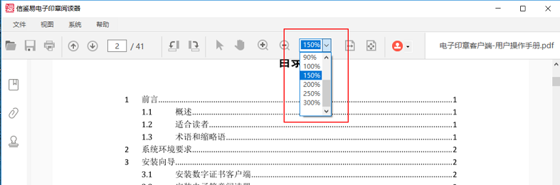
图5- 页面缩放比例界面

选择文本
用户完成打开PDF文件后，可点击“主页”标签页的“选择”按钮，切换到文档选择状态，点击文本，按住左键移动，可选取要复制的文本，再单击右键，点击“复制”按钮，可实现文本的复制。
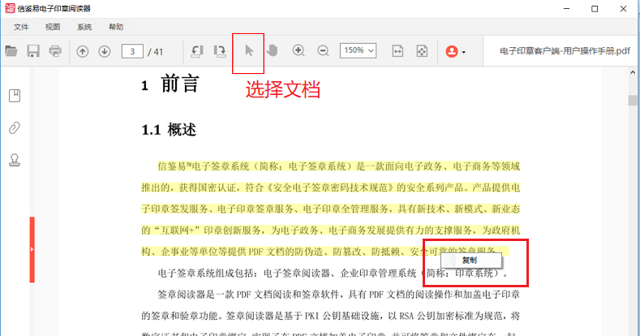
图5- 页面选择文本界面

平移文档
用户完成打开PDF文件后，可点击“主页”标签页的“手型”按钮，上下拖动显示的文档，如下图：
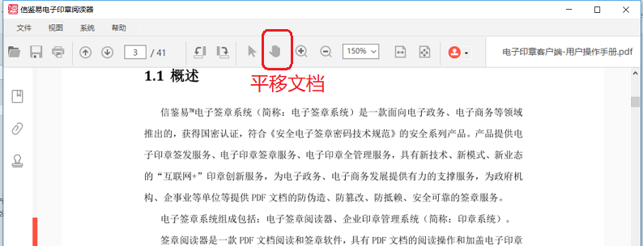
图5- 页面平移文档界面

页面旋转
用户完成打开pdf文件，可在“视图”标签页点击“逆时针旋转”或“顺时针旋转”按钮旋转文档，如下图：
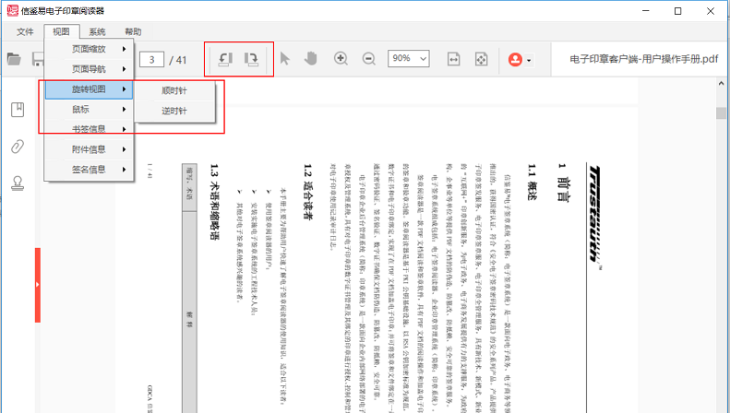
图5- 页面旋转界面

文字查找
用户打开pdf文件后，可通过Ctrl+F快捷键触发查找文字窗口，然后在该窗口输入关键字，然后点击下一个即可进行文字查找。查找中的文字将通过黄色高亮显示，如下图：
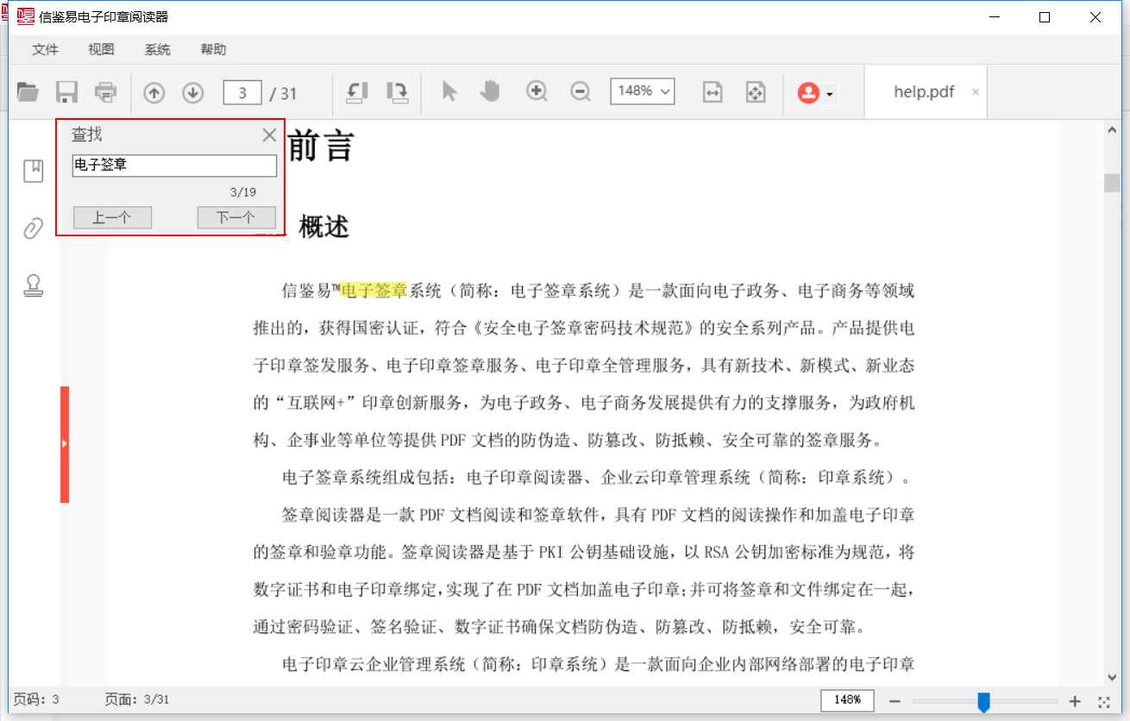
图5- 文字查找界面

电子签章

登录获取印章
本软件电子签章是使用数字证书+电子签章，实现在PDF文档的电子签名和签章，通过密码验证、签名验证、数字证书确保文档防伪造、防篡改、防抵赖，安全可靠。
本软件支持GDCA数字证书，包括：USBKEY证书、PFX证书。如何获取数字证书，请与GDCA客服联系。
在主界面标签页的下方，点击“盖章”按钮，出现证书PIN码输入框，输入PIN码后获取UKEY安全印章。
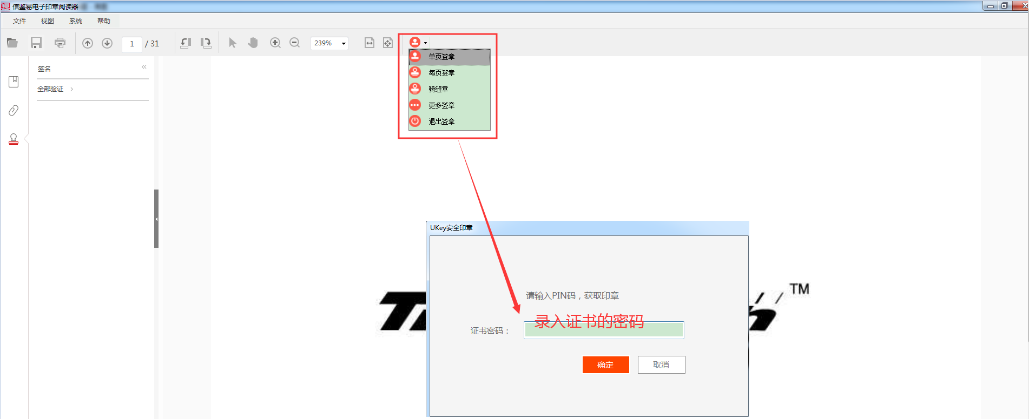
图5- 获取印章界面
然后再输入PIN码，点击[确定]，获取印章。如下图：
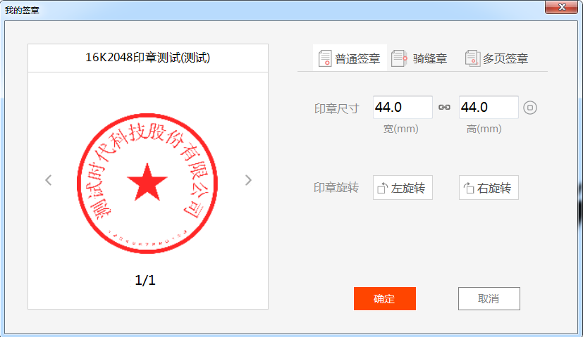
图5- 我的签章界面
本软件支持印章类型包括：UKEY印章、云印章、企业印章。
（1）UKEY印章是一款以证书介质作为存储介质的数字证书，并在这存储介质写入了印章数据，该印章数据只能由该数字证书使用，该印章支持离线使用；
（2）云印章是一款绑定了数字证书的电子印章，该印章存储在本软件的互联网云印章平台或存储在企业内部网络的云印章平台，该印章需要在线使用；
如果用户打开签章阅读器后，当未打开PDF文件时，而点击[签章]按钮，将弹出“请先打开文档”警告。
如果用户没插入UKEY、插入UKEY但证书客户端没打开或无法识别时，输入PIN码后，将弹出“请插入UKEY”警告；如果用户输入PIN码错误，将弹出“输入PIN错误”警告。
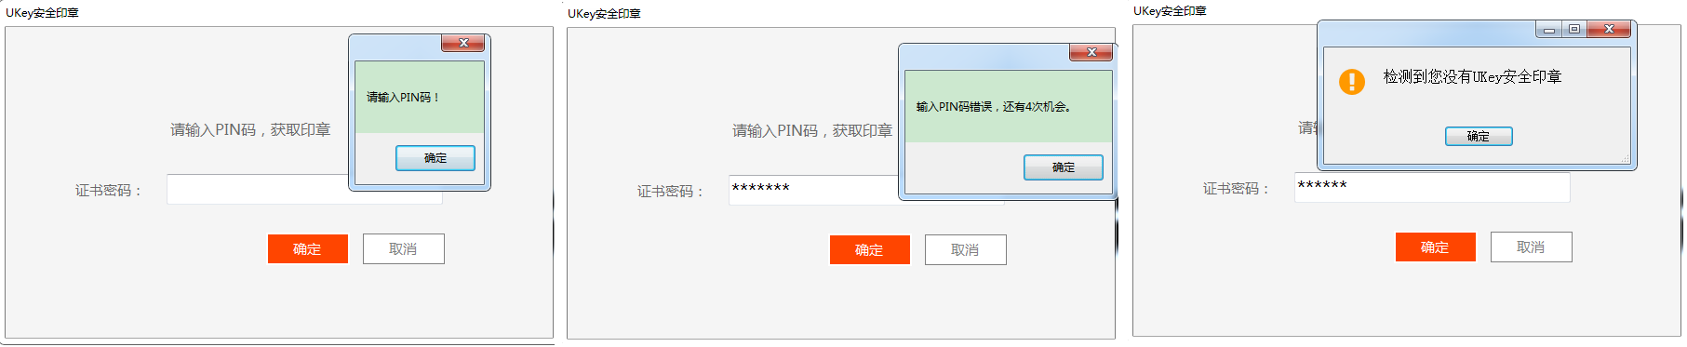
图5- 错误提示
如果用户的UKEY不存在印章，将弹出“检测您没有UKEY安全印章”警告；如果用户的UKEY未绑定云印章，将弹出“检测到您没有可信云印章”警告。

单页签章
单页签章是在文档中某一个页面中某一处位置。用户在如图5-10中点击[单页签章]后获取印章（如上图5-11），点击[普通签章]标签页并选择印章，点击[确定]提交选择印章，通过将印章（鼠标变为印章图片）移到文档指定位置，然后点击鼠标左键，即完成单页签章如下图。
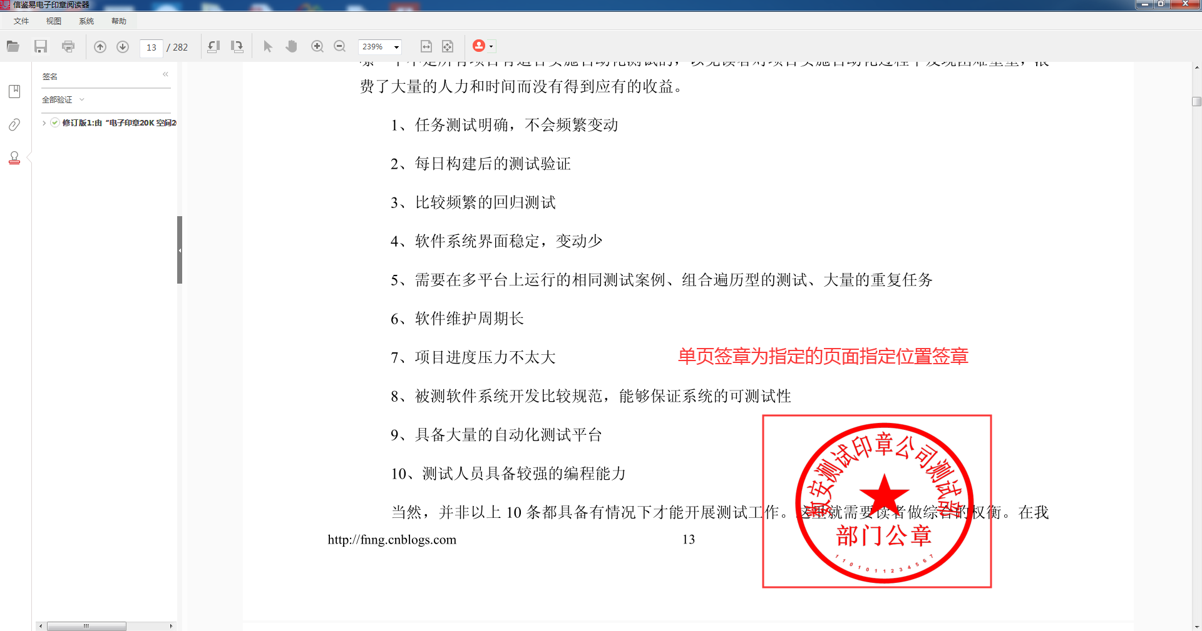
图5- 单页签章结果界面

每页签章
每页签章是在文档中每一页相同的位置进行签章。用户在如图5-10中点击[单页签章]后获取印章（如上图5-11），点击[每页签章]标签页并选择印章，点击[确定]提交选择印章，通过将印章（鼠标变为印章图片）移到文档相应位置，然后点击鼠标左键，即完成签章。
每页印章，盖章一次后是每一页同一个位置上都有同一个印章，但验签时只看到有一个签名域（而且只是第一页的印章图片有签名域），如下图：
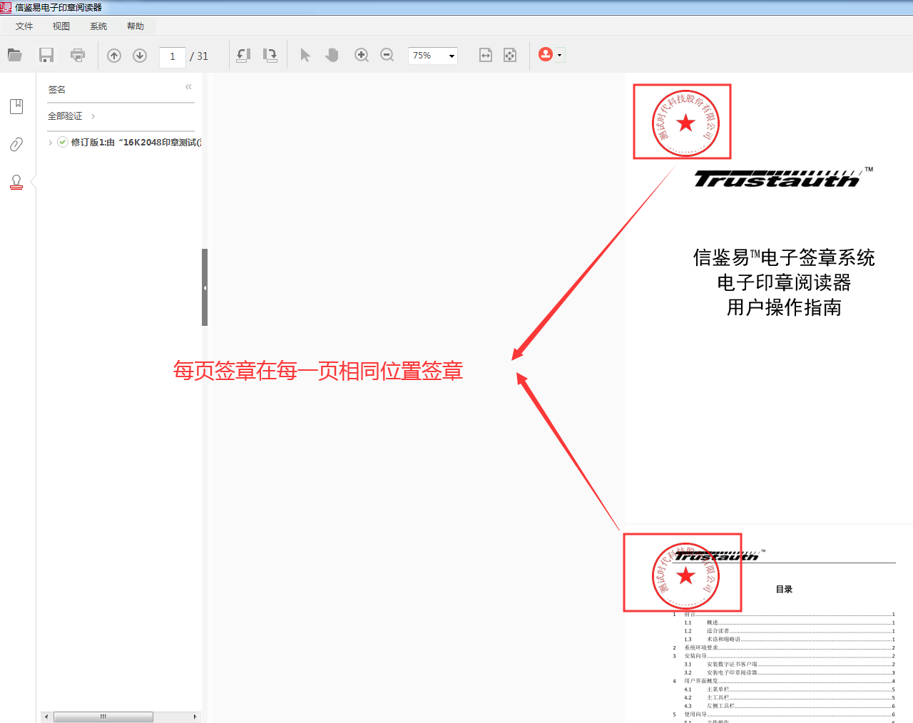
图5- 每页签章结果界面

骑缝章
骑缝章是在文档中每一页右侧相同位置，以骑缝效果进行签章，是默认以每10页（也支持2或5页）为一个骑缝。是以使用证书中第一个印章，进行多页签章，通过移到印章（鼠标变为印章图片）到文档响应位置，然后点击鼠标左键，即完成骑缝章签章。
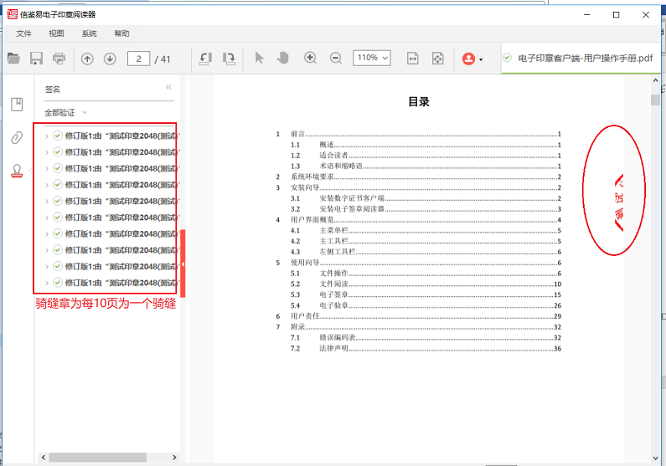
图5- 骑缝章结果界面
如上图所示，然后再点击[签章]，在任一页、任一位置上进行签章（骑缝章只根据页面高度进行签章）。签章成功后是每一页右侧缝上有个印章，在10页以内的文件，所有的页面拼起来是一个完整的印章，超过10页的文件，每10页的页面拼起来是一个完整印章。
若需要使用证书的其他印章进行签章，或者对印章进行旋转后再签章，请使用[更多签章]功能。

多页签章（每页签章）
多页签章是指在文档中每页的指定的相同位置进行签章。
用户打开多页的文件，点击多页签章，或在“更多签章”界面中选定使用的印章，并且在签章模式中选择多页签章]，通过将印章（鼠标变为印章图片）移到文档签章位置，然后点击鼠标左键，即完成多页签章。

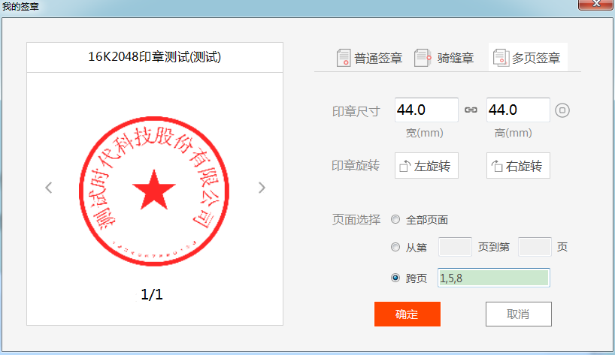
图5- 6多页签章设置界面

多页批量签章
用户打开多页的文件，然后获取印章后，在“批量签章”界面中选定使用的印章，并且在签章模式中选择[批量签章]，如下图：
批量签章是指文档多个页码的相同位置进行签章，例如：在第1,5,8页的各页相同位置签章。
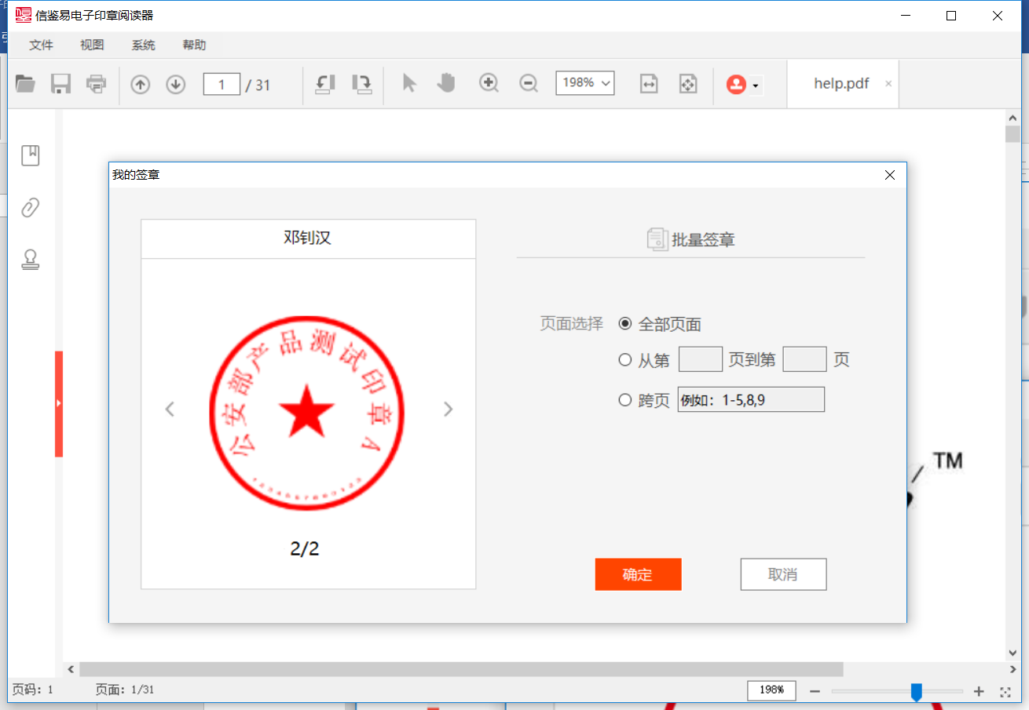

更多签章
用户打开多页的文件，然后获取印章后，在“更多签章”界面中选定使用的印章，设置印章属性如印章旋转，如下图：
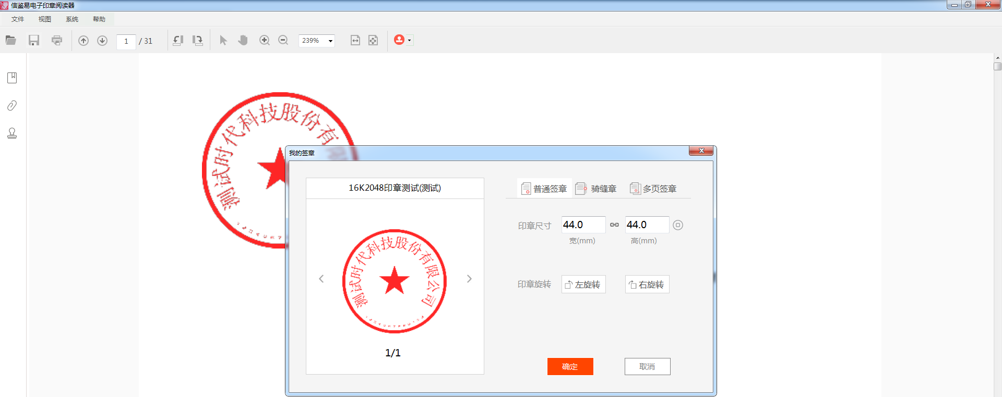
图5- 更多签章界面

注：
- 可点击[旋转]，进行把印章旋转后，再签章。
- 可点击[刷新印章]，进行获取UKEY里的最新印章。

撤销签章
若用户签章之后，想删除签章，只能是一份文件，两个签章以上才能进行撤销签章操作，而且是只能是从第二个签章起才能进行撤销最后一次签章操作。
用户插入签章时的UKEY，然后右键签章，可点击[撤销签章]，如图：
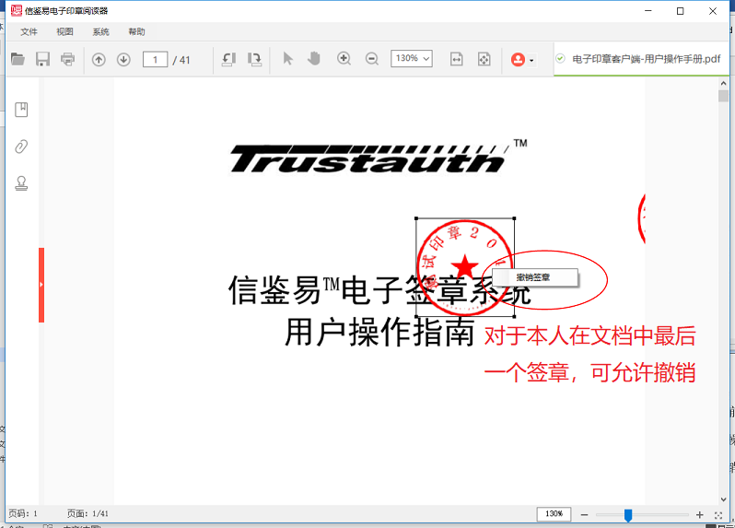
图5- 撤销签章界面
在签章后，即可完成PDF文件撤销签章操作，签章后的PDF文档自动保存当前的路径。
撤销签章只能对第二个签章和后面的签章有效，不能对PDF文件的第一签章操作，而且只能撤销最后一次本人签章记录，不能对中间某一个印章撤销，如PDF文档有3个印章，要撤销第2个印章，不能直接撤销第2个印章，而是先撤销第3个印章，再撤销第2个印章。
撤销印章只能是由签章本人撤销，即是签章的数字证书插入当前电脑，在最后一次签章图片处点击右键才能出现“撤销签章”选项功能。
在撤销签章后，即可完成PDF文件撤销签章操作，签章后的PDF文档自动保存当前的路径。

退出签章
用户在完成签章后，可以点击退出签章。退出签章后，当前电脑的印章数据将会从电脑缓存中删除，再次签章时将需要重新输入证书密码。
如果用户使用双证书的证书登录模式，当需要切换证书时，也可以先退出签章，后重新选择证书登录 。

批量签章
批量签章是对多份PDF文档，进行批量签章，在每个文档的相同位置进行签章。批量签章步骤：
- 选择签署文件，支持选择多个文件。如果选择错误，请使用清空文件按钮清除后再重新选择；在文件列表中，双击选择一个文件，将可在右则预览当前文件。[温馨提示：请尽量保持选择的文件的页面尺寸为一致，如果不一致，签章效果可能不够理想。]
- 如果多个文件的页面尺寸不一致，签章后的签章位置可能不]
- 选择签章保存文件路径，签章成功的文件将被保存到此文件夹下，签章失败的文件将被保存此文件夹下的Failure子文件夹下。
- 输入证书PIN码，并点击获取印章，当存在多个印章时，可切换选择相应印章进行签章；
- 确认印章及签章位置，通过右则预览窗口，拖动印章到相应位置；
- 点击开始签章，签章完成后可点击[查看日志]查看批量签章结果。
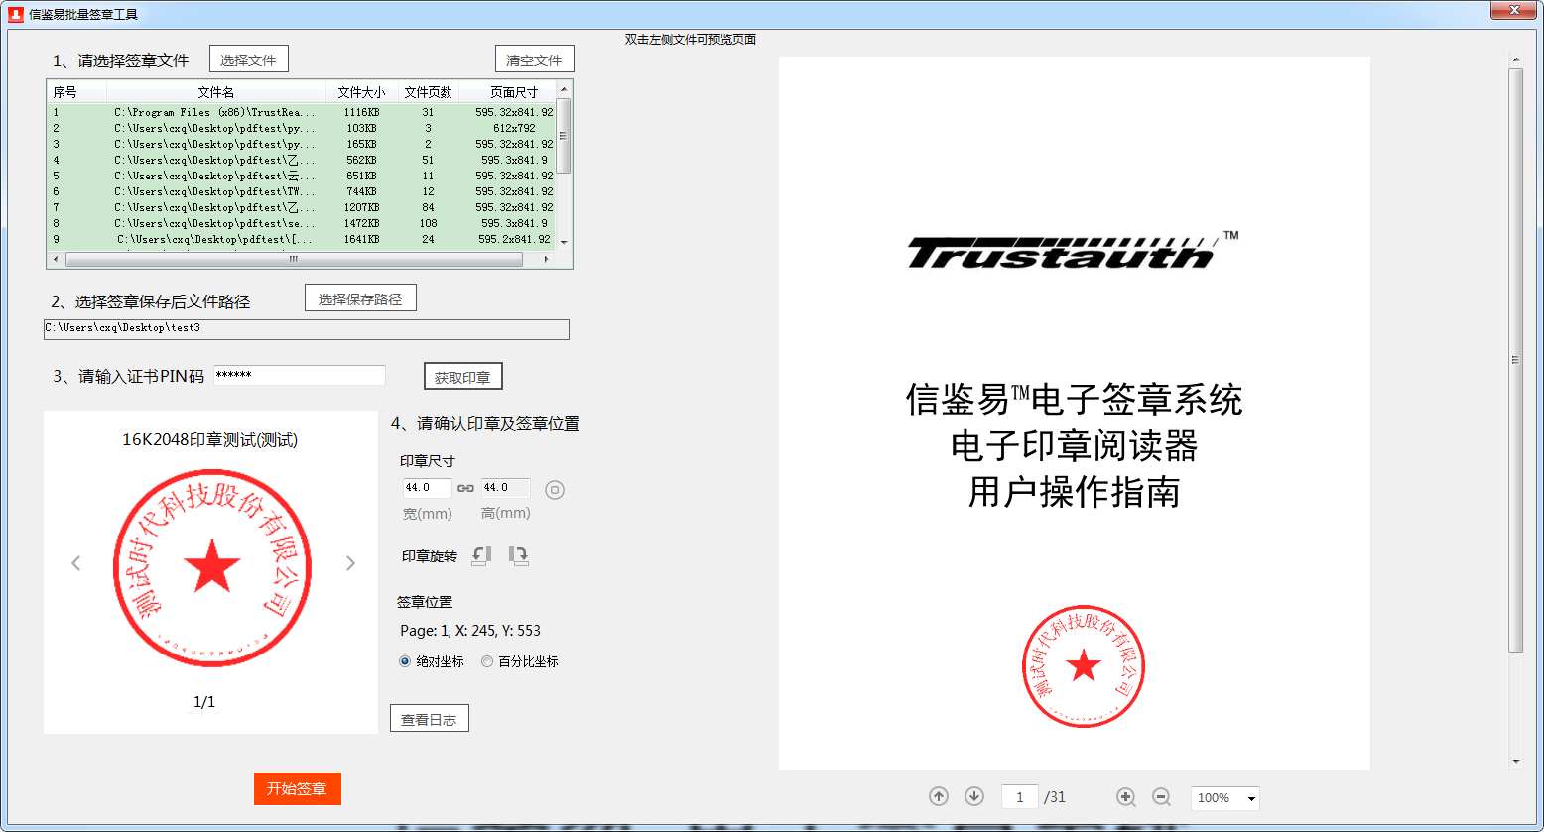
图5- 批量签章工具界面

文档操作

添加二维码
系统添加二维码参数设置窗口，输入二维码内容、容错率、放大倍数等将自动生成预留二维码，选择页码，点击确定，系统将二维码图片合成到指定位置。
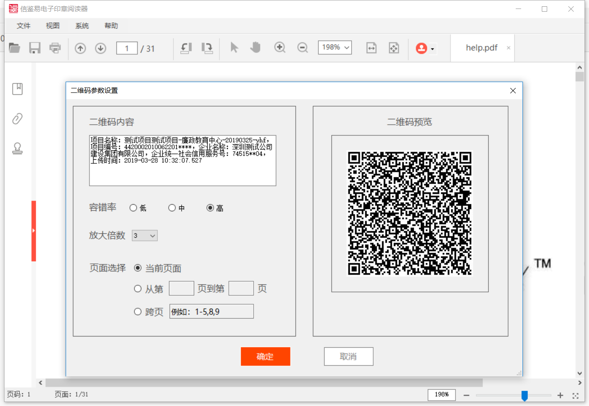
图5- 20二维码参数设置界面

添加水印
通过水印接口，传入水印内容、位置等参数，将生成水印并将水印合成到pdf文档中。
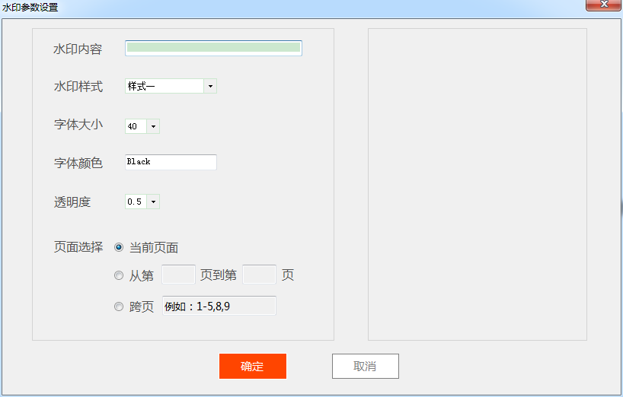
图5- 21水印参数设置界面

电子验章

查看验签
用户打开文件，可以通过点击签章图片，即可查看验签信息，如下图：
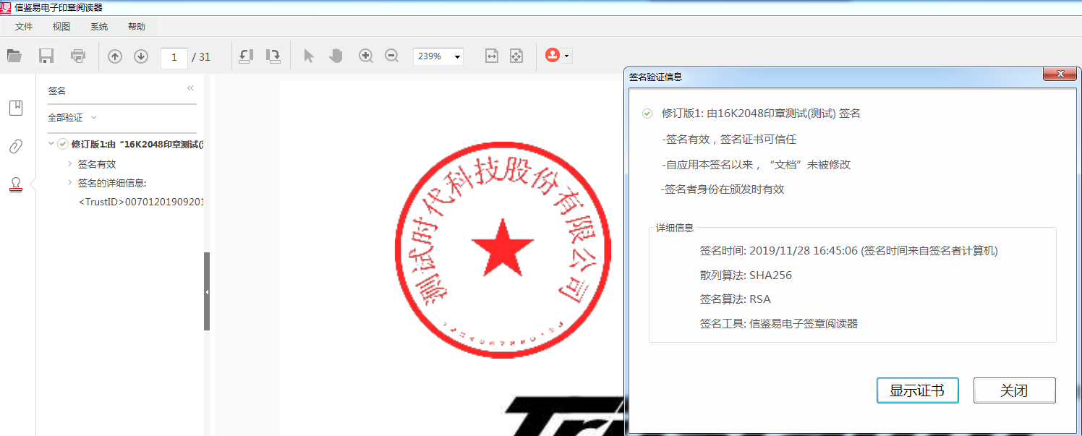

图5- 22验签界面
注：
A.是验证通过，签名有效，而且签名证书可信任；

B.是验证通过，签名有效，但签名证书未被信任；
如果用户打开验证文档是签名有效的，但签名证书未被信任的，显示如下：
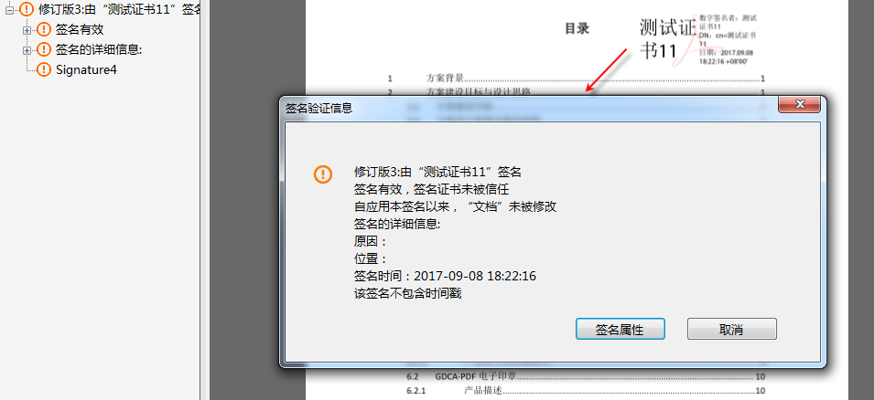
图5- 23签名有效，但签名证书未被信任

C.是验证不通过，签名无效的。
用户打开被篡改文档后，签章时如下图显示：
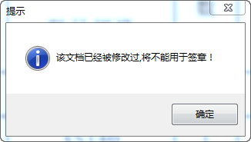
图5- 24文档被篡改

查看证书
在查看验签的签名属性信息窗口上，点击“显示证书”，将详细显示证书相关信息。
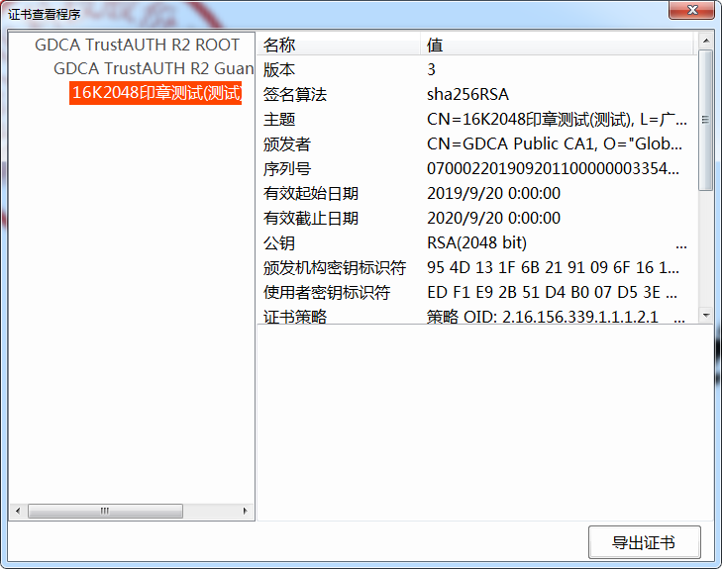
图5- 查看证书界面

查看时间戳
在查看验签的签名属性信息窗口上，若该签名嵌入签名时间戳，当前窗口将出现“时间戳属性”按钮，点击该按钮将详细显示证书相关信息。
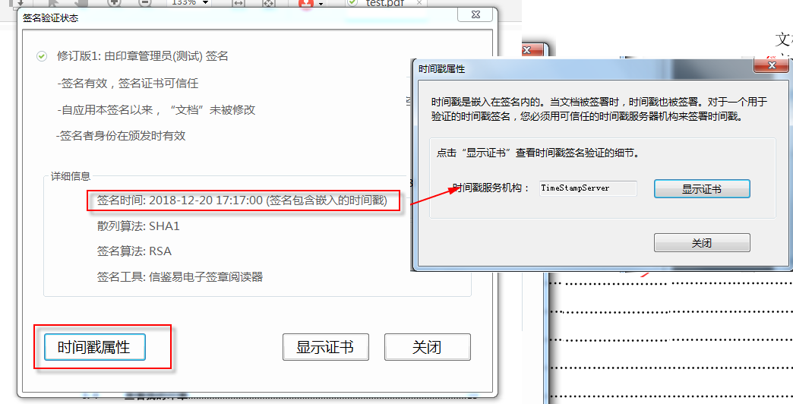
图5- 查看时间戳界面

扫描签章
扫描签章是指使用我司的移动签章微信小程序，通过手机扫描印章客户端的签章二维码，并结合电子印章后台服务系统，即可实现扫描签章。
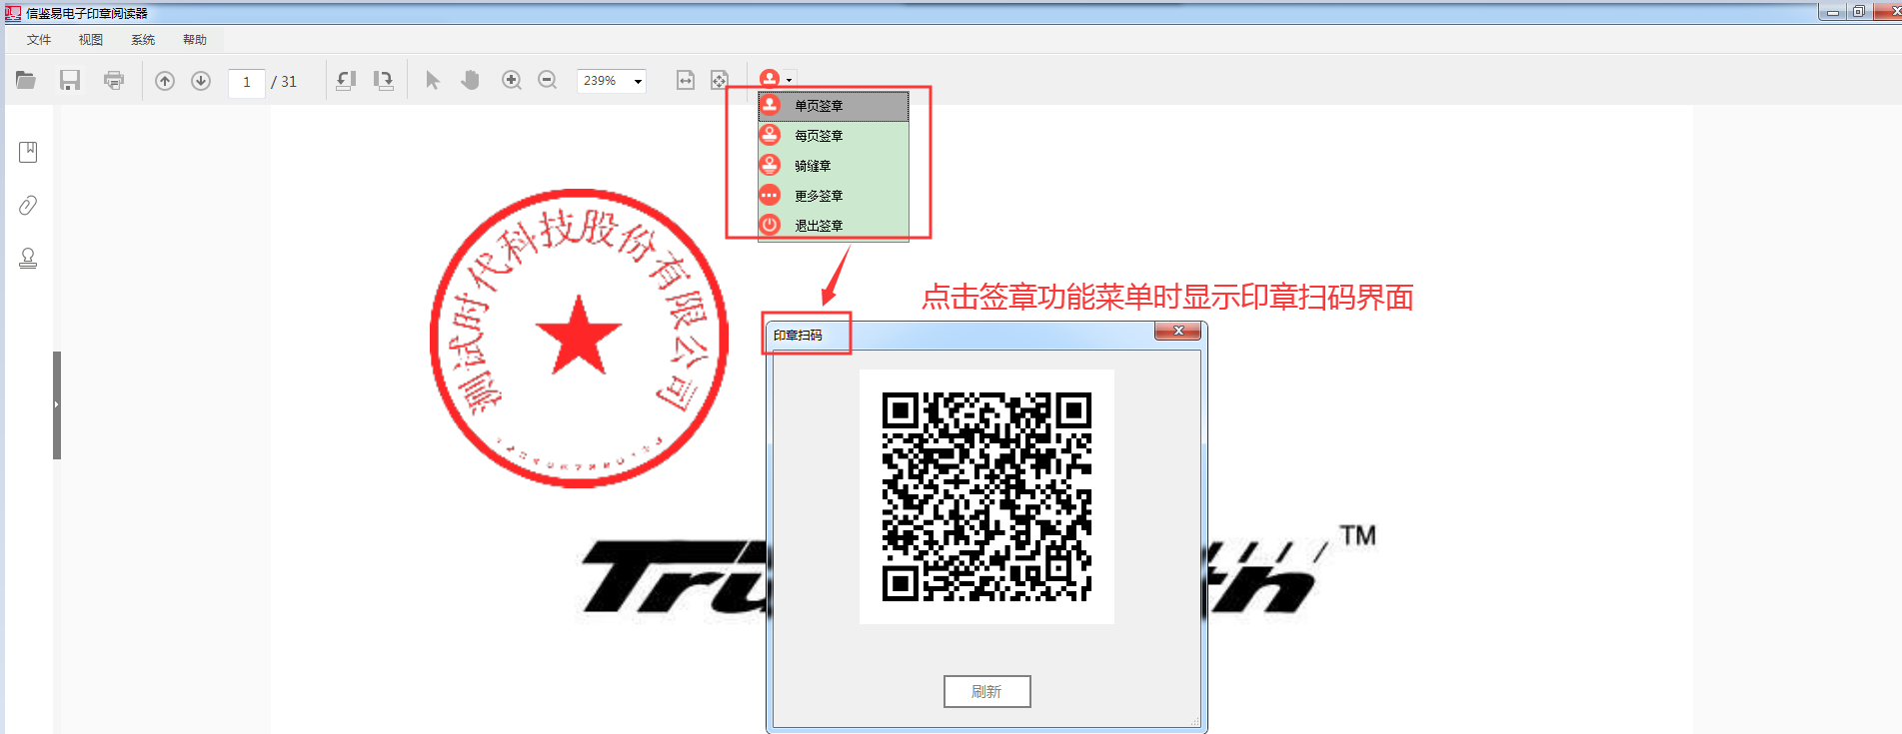
图5- 二维码扫码获取印章界面

手机打开由移动签章微信签名小程序，扫描二维码，在手机上录入手机授权证书密码，点击[验证登录]，信鉴易电子印章阅读器显示如下图：
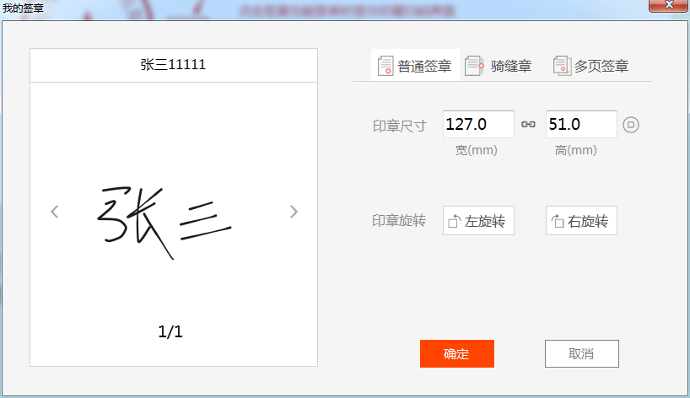
图5- 二维码扫码后获取印章界面

选择要签章的印章，设置印章属性，点击[确定]提交选择印章，通过将印章（鼠标变为印章图片）移到文档签章位置，然后点击鼠标左键，显示如下图：
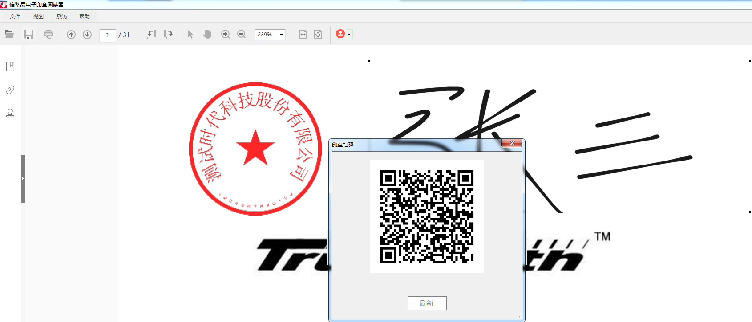
图5- 二维码扫码确认签章界面

手机打开移动签章微信签名小程序，扫描二维码，录入签署文档证书密码，点击[签名]即可完成扫描签章操作如下图。
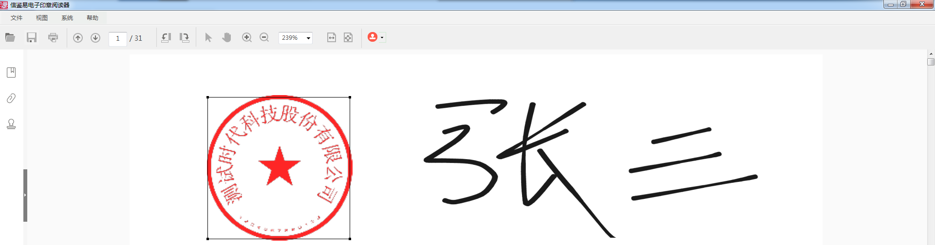
图5- 30扫码签章结果界面

系统选项设置

设置印章透明化
用户可通过在[系统]->[首选项]->印章参数，[启用透明印章]，进行签章后，印章显示透明化，如下图：
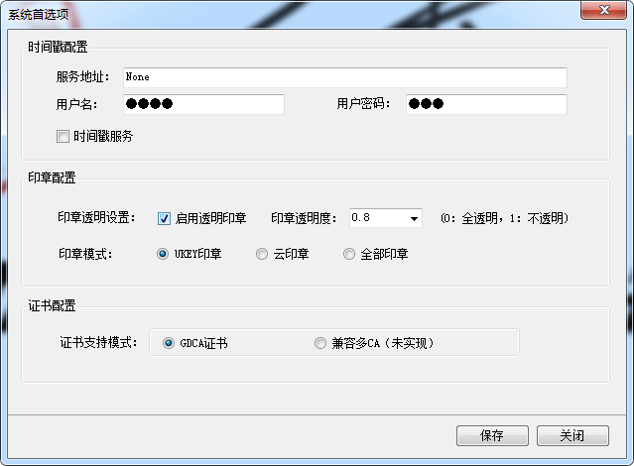
图5- 31设置印章透明化界面
下图中，左边印章为透明度为0（即是不透明）的效果，红色五角星的部分看不到文档下面的文字。
下图中，右边印章为透明度20%的效果，红色五角星的部分能看到文档下面的文字。
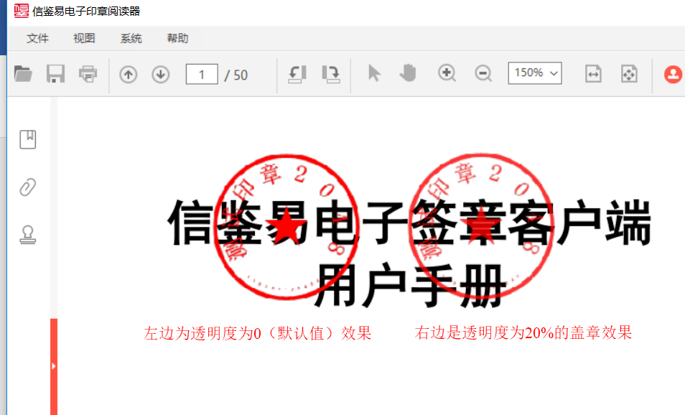
图5- 32印章透明化效果界面

设置证书链

用户可在“系统”标签页点击“信任证书链”，弹出查看窗口，如下图：
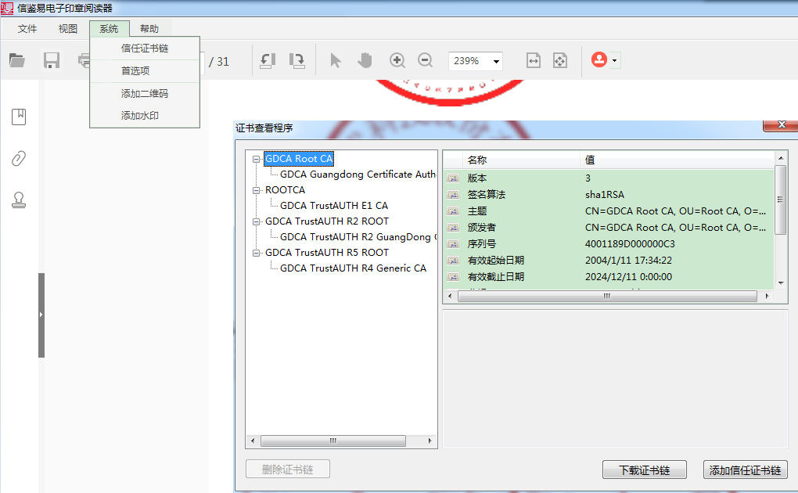
图5- 33设置证书链
如上图所示，可点击“下载证书链”，进行与后台证书链管理平台的同步。也可点击“添加信任证书链”，进行添加信任证书链。成功添加完证书链，需重启动信鉴易电子印章后或重新打开PDF文档，才有效。

设置时间戳
带时间戳的数字证书签章就更受法律保护，如果你已购买或已有时间戳服务，可在主菜单“印章”->印章参数，设置签名时间戳，填写时间戳服务[服务地址]、[用户名]、[用户密码]，并勾选“时间戳服务”（本软件默认设置不开启时间戳服务器），则将开启带时间戳的电子签章。
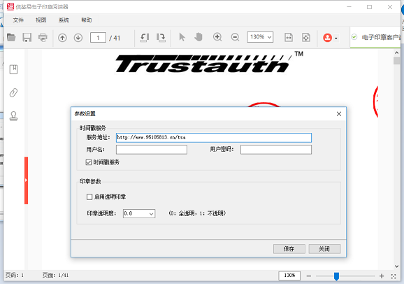
图5- 34签章参数设置界面

用户责任
如果您要下载本产品，请在下载本产品前仔细阅读本许可协议的条款和条件。下载本产品前：
- 您保证您不是未成年人，而且同意本许可协议陈述的所有条款和条件的约束。下载和/或使用本产品将被视为最终接受本许可协议的条款和条件；
- 您同意负担在下载产品时可能产生的因特网服务提供商的费用、电信和其它费用；
- 您表示并向广东信鉴信息科技有限公司保证，如果代表公司或其它法律实体接受本协议，则您确定有绑定此实体的完全授权；而且本产品在运输和下载过程中损坏的风险由您自己承担。
- 如果您不同意上述条件，请勿下载本产品。

如果您要使用本产品的电子签章功能，请您确认是否已具备以下条件：
- 已申请和领取GDCA数字证书并签发电子印章，并拥有数字证书的PIN码，因为PIN码是您访问和使用数字证书的唯一凭证；

如果您要使用本产品的电子签章功能，请您同意和承担以下责任：
- 数字证书和电子签章，只限于您本人使用，代表了您本人的意愿行为；
- 电子签章是电子签名的一种表现形式，电子签名受《电子签名法》法律保护；

如果您使用本产品的电子签章功能，电子签章系统企业印章系统将记录以下信息：
- 电子签章记录的审计日志，包括：签章文件信息、证书信息、印章信息、签名时间等，此审计日志将用于事后审计的原始数据；

附录

错误编码表
错误码 | 错误描述 | 原因 | 解决方法
1000 | 读取印章介质时发生一般性错误。 | 未知性错误 | 请联系客服
1001 | 介质不存在。 | 未成功读取印章介质。 | 请插入KEY。
1002 | 数字证书管理器不存在。 | 未安装数字证书客户端。 | 请检查并确认数字证书客户端已经正确安装。
1003 | 注册证书失败。 | 证书管理器未能启动。 | 请检查并确认数字证书客户端已经正确安装。
1004 | 读取印章数据失败。 | 读取或解析印章数据时发生内部错误。 | 请检查印章数据是否有效。
1005 | 不能正常开启GDCA_COM_LOCK_20100117 | 未安装数字证书客户端。 | 请检查并确认数字证书客户端已经正确安装。
1006 | 加载数字证书管理器超时。 | 加载数字证书管理器超时。 | 请检查并确认数字证书客户端已经正确安装。
1007 | 输入PIN码错误。 | 输入PIN码错误。 | 请检查PIN码是否正确。
1008 | 输入PIN码错误。 | 输入PIN码错误。 | 该KEY已被锁，请联系管理员解锁。
2000 | 签名过程发生一般性错误。
2001 | 签名时打开PDF文件失败。 | 打开PDF文件失败。 | 请检查PDF文件是否有效。
2002 | 证书不存在。 | 未发现预期的数字证书。 | 请检查数字证书客户端是否已经打开。
2003 | 证书密钥不存在。 | 该数字证书没有私钥。 | 请检查数字证书客户端是否已经打开。
2004 | 文件被占用或处于只读状态。 | 保存签名文件失败。 | 请检查文件是否被另一个程序所占用，或文件是否拥有写入权限。
2005 | 签章授权验证失败。 | 你的印章未被授权，或你的机器无法访问电子印章管理平台。 | 请与管理员联系
2006 | 签名失败 | 证书已过期，或UKey介质异常。 | 请与管理员联系或重新插入UKey。
2007 | 更新印章数据失败 | 更新印章数据失败，或你的机器无法访问电子印章管理平台。 | 请与管理员联系
3000 | 应用程序发生一般性错误。
3001 | 读取PDF文件总页数失败。 | 解析PDF文件失败。 | 请检查PDF文件是否有效。
3002 | 请先打开一个PDF文件。 | 文件不存在。 | 请先打开一个PDF文件。
3003 | 产生临时文件错误。 | 预览失败。 | 准备预览时发生错误，请与管理员联系。
3004 | 打开预览窗口失败。 | 未能初始化Adobe Reader控件。 | 请检查你的电脑是否已经安装了Adobe Reader。
3005 | KEY未插入。 | 印章数据读取失败。 | 请检查KEY是否已经插入。
3006 | 请插入KEY。 | 拒绝签名。 | 请插入KEY。
3007 | 当前插入的KEY与印章不一致。 | 拒绝签名。 | 当前插入的KEY与印章不一致。
3008 | 当前已经有印章。 | 添加印章错误。 | 当前已经有印章。
3009 | 当前没有印章。 | 找不到对应的印章。 | 请检查你的操作是否正确。
3010 | PDU页面不存在。 | 未能解析出该页面。 | 请与管理员联系
3011 | PDF转换图片错误。 | PDF文件转换为图片时发生错误。 | 请检查PDF文件是否有效。
3012 | 找不到印章。 | 找不到对应的印章。 | 请检查插入的KEY是否正确。
3013 | Key与印章文件不对应。 | 你选择的印章文件与你当前插入的KEY不对应。 | 请确定你已经插入KEY，如果已经插入KEY，请检查你所选择的印章文件  是否和你当前的KEY相对应。
3014 | 打开Adobe Reader失败。 | 打开Adobe Reader失败。 | 请检查你的电脑是否已经安装了Adobe Reader。
3015 | 签名证书与当前印章不一致。 | 拒绝签名。 | 请选择正确的证书来签名。
4000 | 解析PDF一般性错误 | 解析PDF文件失败。 | 请检查PDF文件是否有效。
4001 | InitializeContext失败。 | 初始化PDFRenderer失败。 | 请检查PDF文件是否有效。
4002 | 创建TocXmlDocument失败。 | 创建TocXmlDocument失败。 | 请检查PDF文件是否有效。
4003 | 获取页面总数失败。 | 获取页面总数失败。 | 请检查PDF文件是否有效。
4004 | 获取页面Size失败。 | 获取页面Size失败。 | 请检查PDF文件是否有效。
4005 | 产生PDF页面图片失败。 | 产生PDF页面图片失败。 | 请检查PDF文件是否有效。
4006 | 转换Pdf文件时出错。 | 转换Pdf文件时出错。 | 请确认您已经安装Microsoft Office 2007以上版本(2007需单独安装pdf转换插件)
4007 | 下载文件时出错。 | 下载文件时出错。 | 请检查您的网络。
6000 | 发生网络一般性错误。
6001 | 从网络下载文件时出错。 | 从网络下载文件时出错。 | 请确认文件的网络路径是否正确。
6002 | 网络服务异常。 | 本地网络未连接。 | 请确认本地网络连接是否正确。
6003 | 解析印章数据时出错。 | 证书过期或印章过期 | 请确认证书或印章是否过期。
5001 | 打开Pdf文件时出错。 | 打开Pdf文件时出错。 | 请确认Pdf文件有效以及密码是否输入正确
5002 | 打开Pdf文件时出错。 | 无法获取Pdf文件打开路径。 | 请确认您已经正确安装信鉴易电子印章客户端。
5003 | 设置文件关联出错。 | 设置文件关联出错。 | 请重新安装信鉴易电子印章客户端。
5004 | 初始化PdfReader对象出错。 | 初始化PdfReader对象出错。 | 初始化PdfReader时发生错误，请与管理员联系。

